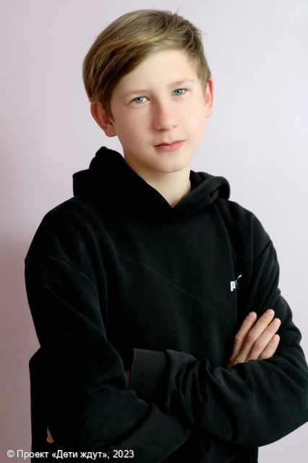

**Валерий**

**Возраст: 16**  
**Номер анкеты:** a9fge-wi9s  
**Мальчик**   
**Возможные формы устройства:** усыновление, опека (попечительство).   
**Братья/сестры:** есть.   
**Группа здоровья:** II  
**Регион:** [Ленинградская область](http://sirota-lo.ru/index.php?option=com_content&view=article&id=5&Itemid=112), опека: [Гатчина](http://sirota-lo.ru/index.php?option=com_content&view=article&id=84&Itemid=122).

Валерий - активный, общительный и жизнерадостный. Со сверстниками он поддерживает ровные, дружеские отношения, к взрослым относится с уважением. С незнакомыми людьми Валера держит дистанцию, ему нужно время, чтобы узнать человека поближе и оценить ситуацию. Учится он в меру своих возможностей, занятия в школе посещает каждый день, домашние задания выполняет самостоятельно. Он очень отзывчивый, трудолюбивый и всегда готов помочь, к заданиям и поручениям относится ответственно. Валере очень нравится заниматься столярным делом. Также он увлекается компьютерными играми.

У Валеры есть брат Даня.

Детям нужна семья!